Комитет по управлению муниципальным имуществом Администрация Октябрьского района информирует о продаже муниципального имущества:

1. Здание в пос. Каменоломни, общая площадь 441 кв. м., на земельном участке площадью 1352 кв.м. Начальная стоимость 1610000 руб.
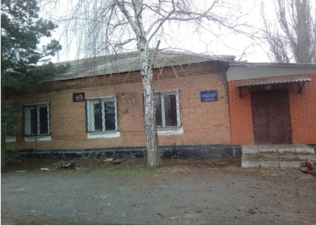

2. Здание в х. Калиновка, общей площадью 160,6 кв. м., на земельном участке площадью 1604 кв. м., Начальная цена 200 000 руб.

3. Помещение в с. Алексеевка, общей площадью 161,4 кв.м. на земельном участке общей площадью 702 кв.м. Начальная стоимость 320000 руб.

Лиц, заинтересованных в приобретении прав на указанное имущество, просьба обращаться в КУМИ Администрации Октябрьского района или по тел.886360 2-03-92, 2-03-94, 2-35-30.

Председатель КУМИ Администрации Октябрьского района
Е.Н. Прохоренко

